Samsung Galaxy S7 dan S7 Edge Hadir dalam Varian Pink Gold?

By [Agustin Setyo Wardani](http://www.liputan6.com/me/agustin.wardani)

on 24 Apr 2016 at 13:11 WIB

15Shares

/

* [Facebook](https://www.facebook.com/sharer/sharer.php?u=http://tekno.liputan6.com/read/2488425/samsung-galaxy-s7-dan-s7-edge-hadir-dalam-varian-pink-gold)
* [Twitter](https://twitter.com/home?status=http://tekno.liputan6.com/read/2488425/samsung-galaxy-s7-dan-s7-edge-hadir-dalam-varian-pink-gold)
* [Google+](https://plus.google.com/share?url=http://tekno.liputan6.com/read/2488425/samsung-galaxy-s7-dan-s7-edge-hadir-dalam-varian-pink-gold)
* [Email](mailto:?to=&subject=%5BLIPUTAN6%5D%20%20Samsung%20Galaxy%20S7%20dan%20S7%20Edge%20Hadir%20dalam%20Varian%20Pink%20Gold%3F&body=http%3A%2F%2Ftekno.liputan6.com%2Fread%2F2488425%2Fsamsung-galaxy-s7-dan-s7-edge-hadir-dalam-varian-pink-gold)
* [Copy Link](http://tekno.liputan6.com/read/2488425/samsung-galaxy-s7-dan-s7-edge-hadir-dalam-varian-pink-gold)

[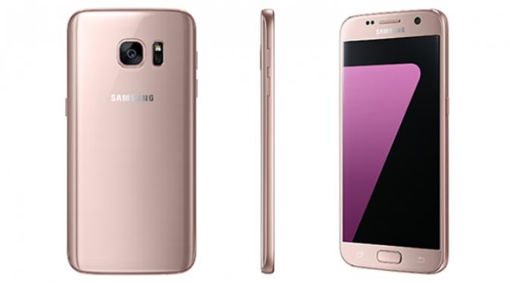](http://tekno.liputan6.com/read/2488425/samsung-galaxy-s7-dan-s7-edge-hadir-dalam-varian-pink-gold)

Penampilan Samsung Galaxy S7 dan S7 Edge dibalut Pink Gold (Sumber: Samsung Newsroom)

**Liputan6.com, Seoul -**Produsen elektronik Korea Selatan Samsung dikabarkan telah merilis varian [*Pink Gold*](http://tekno.liputan6.com/read/2486309/lebih-tipis-macbook-terbaru-berselimut-rose-gold)untuk ponsel*flagship* terbarunya [Samsung Galaxy S7](http://tekno.liputan6.com/read/2478478/review-samsung-galaxy-s7-smartphone-premium-serba-bisa)dan S7 Edge.  
  
Dengan kehadiran varian warna feminin *Pink Gold*, Samsung Galaxy S7 dan S7 Edge akan memiliki total lima warna.  
  
Informasi yang dikutip**Tekno Liputan6.com** dari laman *Samsung Newsroom*, Minggu (24/4/2016), Galaxy S7 dan S7 Edge dengan warna *Pink Gold* pertama kali hadir negara asalnya pada 20 April waktu setempat.

**BACA JUGA**

* [**Top 3: 10 Foto Face Swap hingga Jam Tangan dengan Kejutan Listrik**](http://tekno.liputan6.com/read/2491150/top-3-10-foto-face-swap-hingga-jam-tangan-dengan-kejutan-listrikhttp:/tekno.liputan6.com/read/2488250/leica-ternyata-tak-turun-tangan-dalam-merakit-kamera-huawei-p9)
* [**10 Tips dan Trik Tersembunyi di WhatsApp**](http://tekno.liputan6.com/read/2293125/10-tips-dan-trik-tersembunyi-di-whatsapp)
* [**Benarkah Klaim Go-Jek sebagai Karya Anak Bangsa?**](http://tekno.liputan6.com/read/2489772/benarkah-klaim-go-jek-sebagai-karya-anak-bangsa)

Pihak Samsung menyebut, dalam waktu dekat varian warna ini akan segera hadir bagi konsumen di beberapa negara terpilih. Hingga kini, belum diketahui negara mana saja yang akan menghadirkan[Samsung Galaxy S7](http://tekno.liputan6.com/read/2479674/top-3-galaxy-s7-edge-dan-iphone-6s-plus-dibekukan-tuai-perhatian) dan S7 Edge dalam varian *Pink Gold*.  
  
Kenapa memilih warna *Pink Gold* untuk produknya? Seperti warna-warna lain yang Samsung gunakan di Galaxy S7 dan S7 Edge, *Pink Gold* merupakan salah satu warna natural yang dianggap bisa menghadirkan rasa nyaman bagi penggunanya.  
  
Bukan hanya Pink Gold polos, Samsung akan menghadirkan kilauan warna yang seakan-akan menerangi permukaan ponsel.  
  
Secara khusus, skema*Pink Gold*lembut dipilih karena memiliki paduan warna yang menenangkan serta menggabungkan sentuhan lembut sekaligus terlihat mewah untuk sebuah *smartphone.*Untuk diketahui, dengan kehadiran Samsung Galaxy S7 dan S7 Edge warna pink gold, Samsung total memiliki lima pilihan warna yaitu *Onyx Black, Gold Platinum, White Pearl,*serta *Silver Titanium.*(Tin/Ysl)